A XVIII. Fehértó Napja
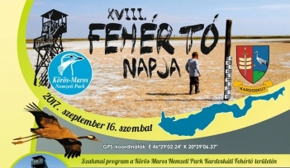
– természetvédelmi nyílt nap meglátogatása Kardoskúton
2017. szeptember 16 (szombat)
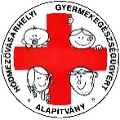
Kerékpártúra a Hódmezővásárhelyi
Gyermekegészségügyért
Alapítvány szervezésében

Gyülekező, regisztráció 8 óra 30 perctől a Népkert bejáratánál, a Székelykapunál. Az alapítvány aktivistái segítenek a jelenléti ívek aláíratásában, a ½ literes ásványvizek és 1-1 alma kiosztásában, felajánlanak kölcsönbe 10 db. kerékpáros sisakot, valamint biztosítanak egy kísérő autót is a kerékpározók mellé. A túrázókat két túravezető kíséri, akik az alapítvány és a Hungarian Flyers Kerékpáros Klub aktivistái.
Indulás 9 órakor a városon át (Hódtó utca – vasúti aluljáró – Malom – Gellért – Tuhutum – Nádor utca) Végül a Dilinka-temető mellett a Csomorkányi-templomrom fele vezető úton haladnak a kirándulók a tájvédelmi körzet területén található Kardoskúti Pusztaközpontig.
Érkezés dél körül, a Kőrös-Maros Nemzeti Park Igazgatóság Múzeumépületének udvarára. GPS koordináták: 46º29’02.24”É; 20º39’06.37”K. A múzeumban a tájvédelmi körzetre jellemző növény, állat és madárvilággal lehet ismerkedni, a pusztán a híres szürkemarha gulya látogatható, és a magaslesekről távcsöves madármegfigyelésre is lehetőség lesz. A természetvédelemmel foglalkozó szakemberek segítik mindebben az érdeklődőket. A múzeum udvarán kulturális programok színesítik a természetvédelmi napot.
A programok ingyenesek. Mindenki hozzon magának elemózsiát. (Bár lehetőség van ebéd vásárlására is a helyszínen, saját költségen.)
A visszaindulás Hódmezővásárhelyre kb. 14 órakor, az érkezés 16 órára várható. A városhatárig maradnak együtt a kirándulók, és a kísérőautó is idáig követi a túrázókat.
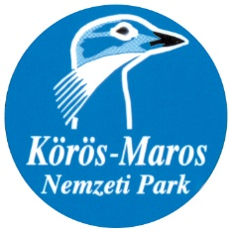
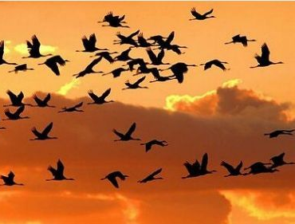
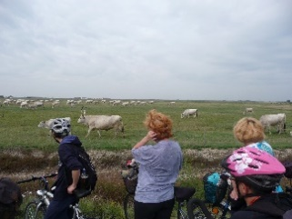
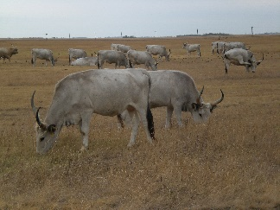
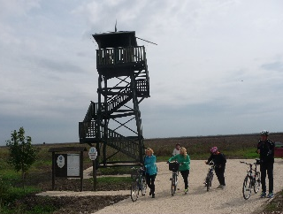

A túra hossza oda-vissza 60 km.
A részvétel feltételei: a kerékpáros közlekedés szabályainak ismerete és megfelelő műszaki állapotú kerékpár, valamint lehetőség szerint kerékpáros sisak. 14 év alatti gyermekek felnőtt kísérővel vehetnek részt a túrán.

